“PEKOKAEHA POAROMAKAA ^{m}
“Kajian Teologis Terhadap Ritual Pekokaeha Poaromakaa ’ Di Kalangan Masyarakat
Tabuan Rampi di Dusun Rante Paccu, Kabupaten Luwu Utara”
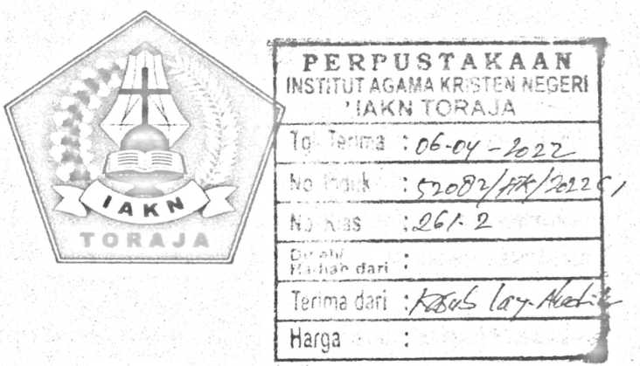
SKRIPSI
Diajukan Kepada Institut Agama Kristen Negeri (IAKN)Toraja untuk Memenuhi
Salah satu Syarat Memperoleh Gelar Sarjana Teologi (S.Th.)
Oleh:
Clara Elvira
2020175227
PROGRAM STUDI TEOLOGI KRISTEN
FAKULTAS TEOLOGI DAN SOSIOLOGI KRISTEN
INSTITUT AGAMA KRISTEN NEGERI (1AKN ) TORAJA
TAHUN 2021

HALAMAN PERSETUJUAN
Judul : PEKOKAEHA POAROMAKAA’’'.
Kajian Teologis Terdahap Ritual Pekokaeha Poaromakaa’ di
kalangan Masyarakat Tabuan Rampi, di Dusun rantepaccu,
Kabupaten Luwu Utara.
Disusun Oleh :
Nama : Clara Elvira
Nirm :2020175227
Program Studi: Teologi Kristen
Fakultas : Teologi dan Sosisologi Kristen
Setelah dikonsultasikan, dikoreksi dan diperbaiki sesuai dengan arahan dosen
pembimbing, maka Skripsi ini dinyatakan telah memenuhi syarat untuk dijilid dan
diserahkan pada Institut Agama Kristen Negeri (IAKN) Toraja.
Tanah Toraja, 27 Januari 2022

Dosen Pembimbing
Pembimbing I Pembimbing II

Dr. Abraham S. Tanggulungan, M.Si. Daniel Fa jar Panuntun, M.Th.
NIP 197205102005011004 NIP 19920518201903107
ii

Judul : | PEKOKAEHA POAROMAKAA  Kajian Teologis Ritual Pekokaeha Poaromakaa ’ di  Kalangan Masyarakat Tabuan Rampi di Dusun Rantepaccu,  Kabupaten Luwu Utara.
Disiapkan oleh : | Nama : Clara Elvira  NIRM : 2020175227  Program Studi: Teologi Kristen  Fakultas : Teologi dan Sosiologi Kristen
Dibimbing oleh : | 1. Dr. Abraham S. Tanggulungan, M.Si.  2. Daniel Fajar Panuntun, M.Th.

Telah dipertahankan dan dipertanggungjawabkan oleh penulis di depan
penguji pada ujian saijana (SI) Institut Agama Kristen Negeri (IAKN) Toraja,
pada tanggal 08 Desember 2021 dan diyudisium pada tanggal 29 Desember 2021
Dewan Penguji:
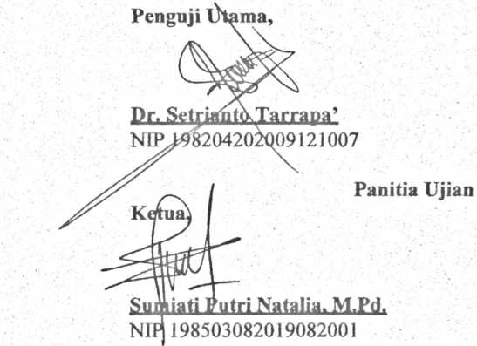
rtMiS.IL M Jfti.K.
NIP 196112021993031002
Sekretaris,
mping,

A lu u S. Pabanake. M.Pd,
NIP 198808162011012010
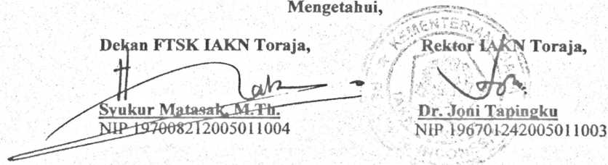
iii
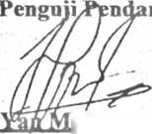

ABSTRAK
Clara Elvira, 2020175227, menulis sebuah karya tulis memberi judul “Pekokaeha
Poaromakaa’” dengan sub judul “Kajian Teologis terhadapa Ritual Pekokaeha
Poaromakaa * di kalangan masyarakat Tabuan Rampi di dusun Rante Paccu, Desa
Baebunta, Kecamatan Baebunta, Kab. Luwu Utara", Dibimbing oleh Bapak Dr.
Abraham S, Tanggulungan, M.Si selaku pembimbing 1 dan Bapak Daniel Fajar
Panuntun, M.Th. selaku pembimbing II.
Ketika masyarakat Tabuan Rampi mengalami Musibah kematian berturut-
turut mereka melakukan Doa pertobatan dalam ritual Pekoakeha
Poaromakakaa’dimana. ritual ini merupakan kegiatan yang secara turun-menurun
diwariskan oleh leluhur kepada setiap generasi sampai saat ini masi terus dilakukan.
Tujuan yang hendak dicapai dalam penelitian ini adalah untuk mengetahui
makna doa dalam ritual Pekokaeha Poaromakaa’, yang diberlakukan bagi yang
melanggar kentuan dan norma-norma dalam kampung, dan mengetahui makna Doa
dalam perspektif iman kristen.
Metode yang digunakan oleh penulis dalam penelitianini yaitu penelitian
kualitatif dimana penulis menggunakan pendekatan etnografi dalam hal iniresponden
merupakan orang yang paling tahu dan terlibat dalam ritual Pekokaeha Poaromakaa
Hasil penelitian yang telah dilaksanakan penulis menunjukkan bahwa dibalik
ritual pekokaeha poaromakaa' terdapat nilai yang membuktikan bahwa adanya
pertobatan umat Tuhan terutama masyarakat Tabuan Rampi, selanjutnya penelitian
ini juga menyikapkan nilai kekristenan dan nilai sosial dalam ritual pekokaeha
poaromakaa', adapun nilai ke kristenan yaitu adanya nilai pertobatan, sedangkan
nilai sosial adalah nilai kebersamaan dan nilai toleransi.
Kata kunci: Suku Tabuan Rampi, Budaya, Doa, Teologi kontekstual, Budaya,
pekokaeha Poaromakaa*.
v

